طراحی را بر اساس فان نیومان انجام میدهیم و برای سادگی در طراحی، رجیسترهای اصلی را به صورت AX, BX, CX, DX در نظر میگیریم. با تنظیم کردن Sel میتوانیم رجیستر مورد نظر را انتخاب کنیم و با RW انتخاب کنیم این رجیستر میخواهد به روی باس بنویسد یا از آن بخواند.

library IEEE;

use IEEE.STD_LOGIC_1164.ALL;

use IEEE.NUMERIC_STD.ALL;

entity ComBus is

    Port ( Sel : in  STD_LOGIC_VECTOR (2 downto 0);

           RW : in  STD_LOGIC;

           ALU: inout STD_LOGIC_VECTOR (7 downto 0);

           AX : inout  STD_LOGIC_VECTOR (7 downto 0);

           BX : inout  STD_LOGIC_VECTOR (7 downto 0);

           CX : inout  STD_LOGIC_VECTOR (7 downto 0);

           DX : inout  STD_LOGIC_VECTOR (7 downto 0);

           RAM : inout  STD_LOGIC_VECTOR (7 downto 0);

           BUS_DATA : inout  STD_LOGIC_VECTOR (7 downto 0));

end ComBus;

architecture Behavioral of ComBus is

signal R: STD_LOGIC_VECTOR (7 downto 0);

signal W: STD_LOGIC_VECTOR (7 downto 0) := "00000010";

begin

    with Sel select

        R <=    ALU when "000",

                AX  when "001",

                BX  when "010",

                CX  when "011",

                DX  when "100",

                RAM when "101",

                "ZZZZZZZZ" when others;

    with RW select

        BUS_DATA <= R when '1',

                    "ZZZZZZZZ" when others;

    with RW select

        W <=    BUS_DATA when '0',

                "ZZZZZZZZ" when others;

    ALU <=  W when (Sel = "000") else "ZZZZZZZZ";

    AX  <=  W when (Sel = "001") else "ZZZZZZZZ";

    BX  <=  W when (Sel = "010") else "ZZZZZZZZ";

    CX  <=  W when (Sel = "011") else "ZZZZZZZZ";

    DX  <=  W when (Sel = "100") else "ZZZZZZZZ";

    RAM <=  W when (Sel = "101") else "ZZZZZZZZ";

end Behavioral;

کد های تست را نیز به صورت زیر مینویسیم، و به این دلیل که ورودی و خروجی های ما رجیسترهای واقعی نیستند، دیتای روی باس قابل ذخیره کردن نمیباشد.

LIBRARY ieee;

USE ieee.std_logic_1164.ALL;

USE ieee.numeric_std.ALL;

ENTITY ComBus_test IS

END ComBus_test;

ARCHITECTURE behavior OF ComBus_test IS

    -- Component Declaration for the Unit Under Test (UUT)

    COMPONENT ComBus

    PORT(

         Sel : IN  std_logic_vector(2 downto 0);

         RW : IN  std_logic;

         ALU : INOUT  std_logic_vector(7 downto 0);

         AX : INOUT  std_logic_vector(7 downto 0);

         BX : INOUT  std_logic_vector(7 downto 0);

         CX : INOUT  std_logic_vector(7 downto 0);

         DX : INOUT  std_logic_vector(7 downto 0);

         RAM : INOUT  std_logic_vector(7 downto 0);

         BUS_DATA : INOUT  std_logic_vector(7 downto 0)

        );

    END COMPONENT;

   --Inputs

   signal Sel : std_logic_vector(2 downto 0) := (others => '0');

   signal RW : std_logic := '0';

   --BiDirs

   signal AX : std_logic_vector(7 downto 0);

   signal BX : std_logic_vector(7 downto 0);

   signal CX : std_logic_vector(7 downto 0);

   signal DX : std_logic_vector(7 downto 0);

   signal RAM : std_logic_vector(7 downto 0);

   signal BUS_DATA : std_logic_vector(7 downto 0);

   --Outputs

   signal ALU : std_logic_vector(7 downto 0);

   -- No clocks detected in port list. Replace <clock> below with

   -- appropriate port name

BEGIN

   -- Instantiate the Unit Under Test (UUT)

   uut: ComBus PORT MAP (

          Sel => Sel,

          RW => RW,

          ALU => ALU,

          AX => AX,

          BX => BX,

          CX => CX,

          DX => DX,

          RAM => RAM,

          BUS_DATA => BUS_DATA

        );

   -- Stimulus process

   stim_proc: process

   begin

      AX <= "00000000";

      BX <= "00000001";

      CX <= "00000010";

      DX <= "00000011";

      RW <= '1';

      Sel <= "001";

      wait for 10 ns;

      Sel <= "010";

      wait for 10 ns;

      Sel <= "011";

      wait for 10 ns;

      Sel <= "100";

      wait for 10 ns;

      wait;

   end process;

END;

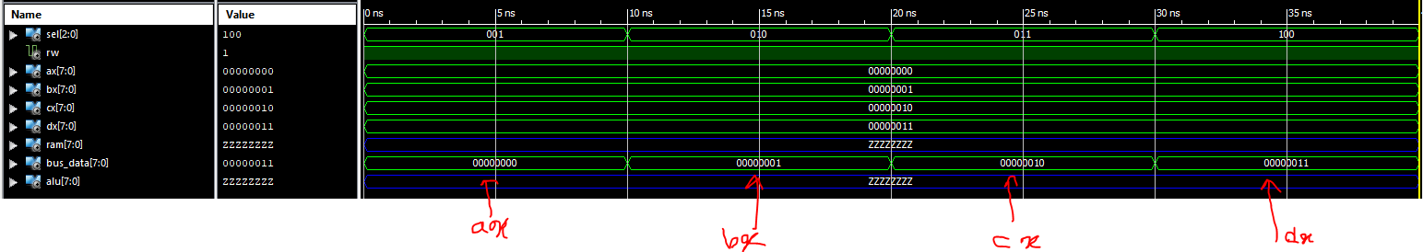خروجی ما به صورت زیر میشود